学生端
- 赛事列表筛选已精简为只保留 `赛事类型` 和 `报名状态`。
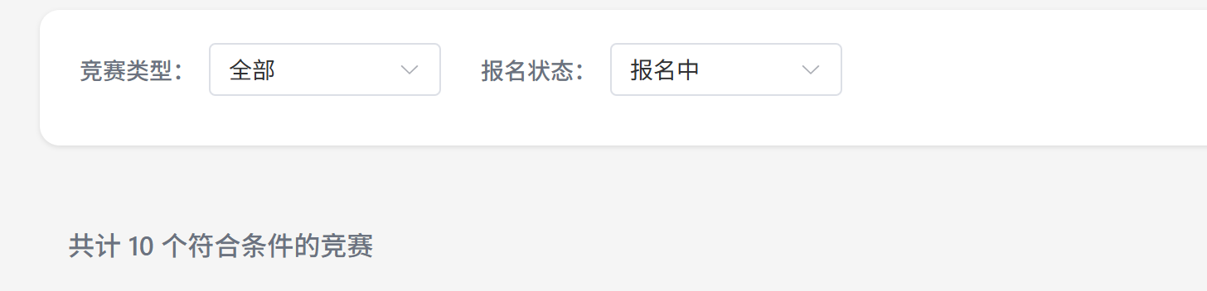
-
- 非报名期赛事点击会被拦截，并提示 `该赛事暂不能报名！`。
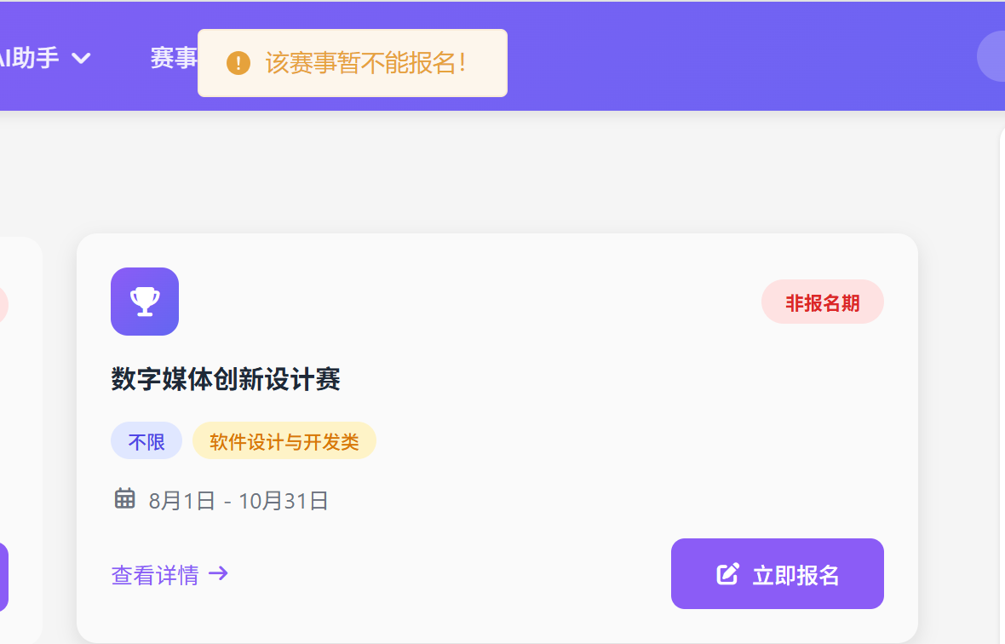
-
- 赛事详情页右上角遗留的 `上传文件` 入口已改成 `进入报名`，并跳到对应赛事报名页。
- `进入报名` 按钮样式已调整为接近报名页 `上传资料` 的绿色主按钮风格。

-
- 报名页资料上传区新增了 `作品名称` 和 `作品简介`。

-
- 报名流程已改成“草稿可保存 + 完整后才算成功”：
- 只填队名后退出，再进入会自动回显草稿。
- 指导老师、队员等草稿信息也会落库并回显，不会刷新丢失。
-
- 报名信息摘要卡会显示当前状态：
- 信息不完整时显示 `待完善信息`
- 并提示缺少哪些项
- 报名成功判定已收紧：
- 需要队伍名称
- 指导老师
- 队长完整信息
- 至少一位队员完整信息
- 作品名称和作品简介
- 申报书和 PPT 材料
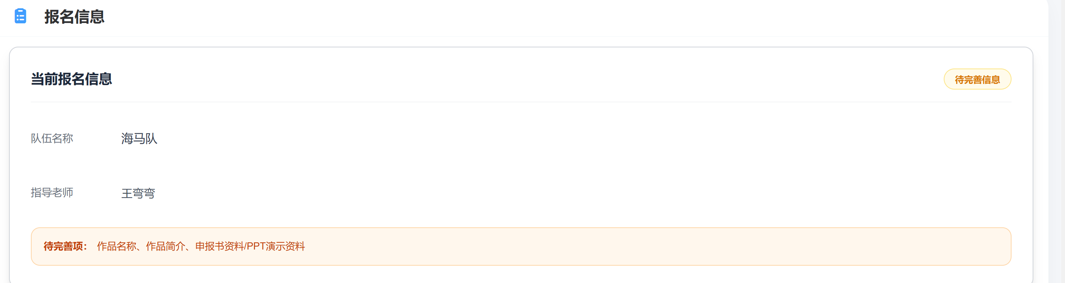
- 队长信息不完整时，会明确提示补充队长信息。
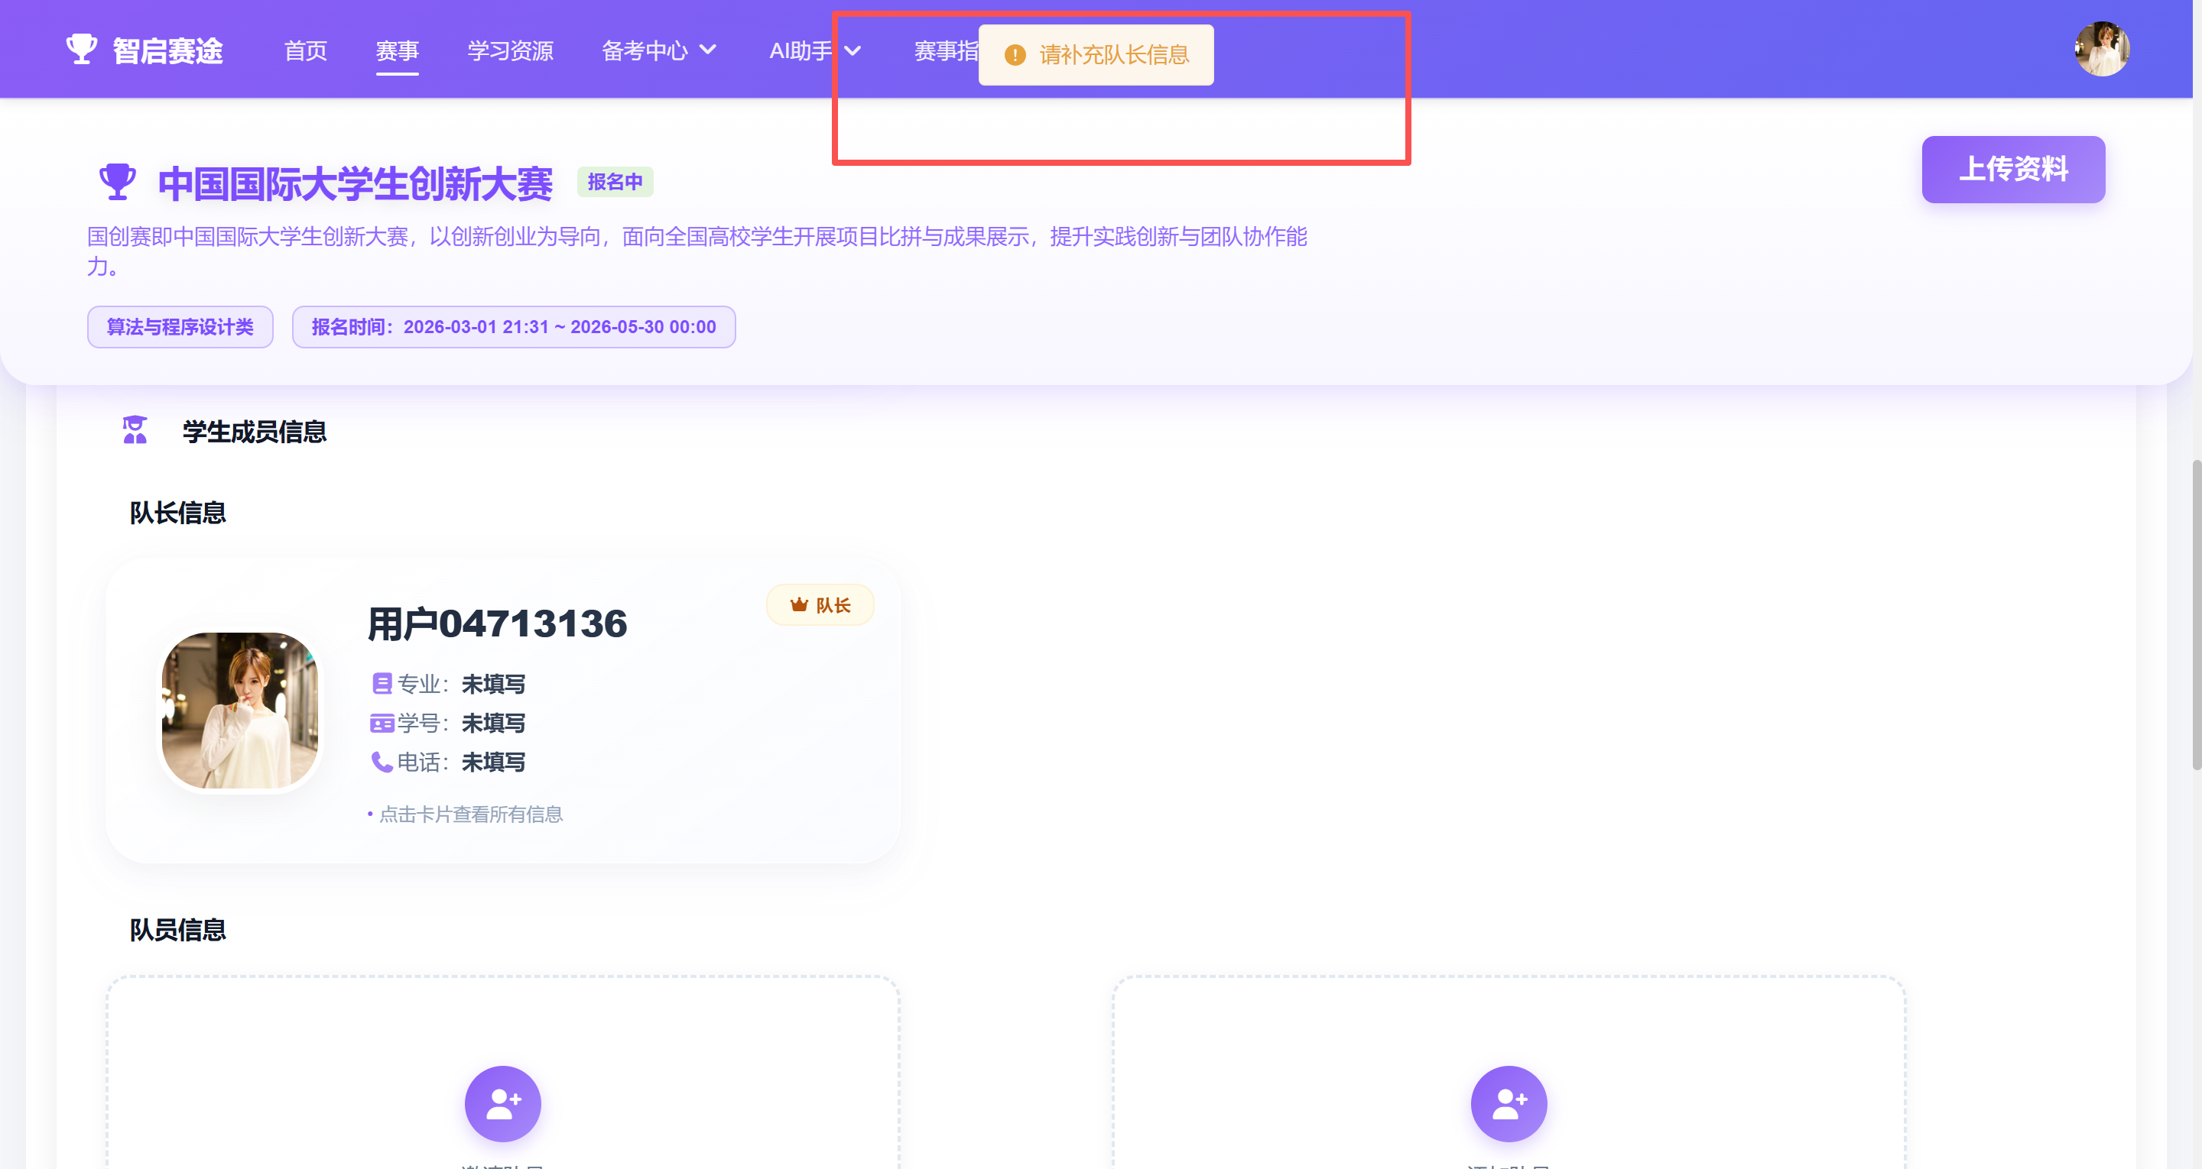
-
-
- 提交材料后不再跳转个人中心，停留当前页。
-
- 提交后的学生端状态展示已统一为 `待审核`。（待解决）
-
- 队长信息弹窗已支持直接编辑，并会同步到个人中心资料。
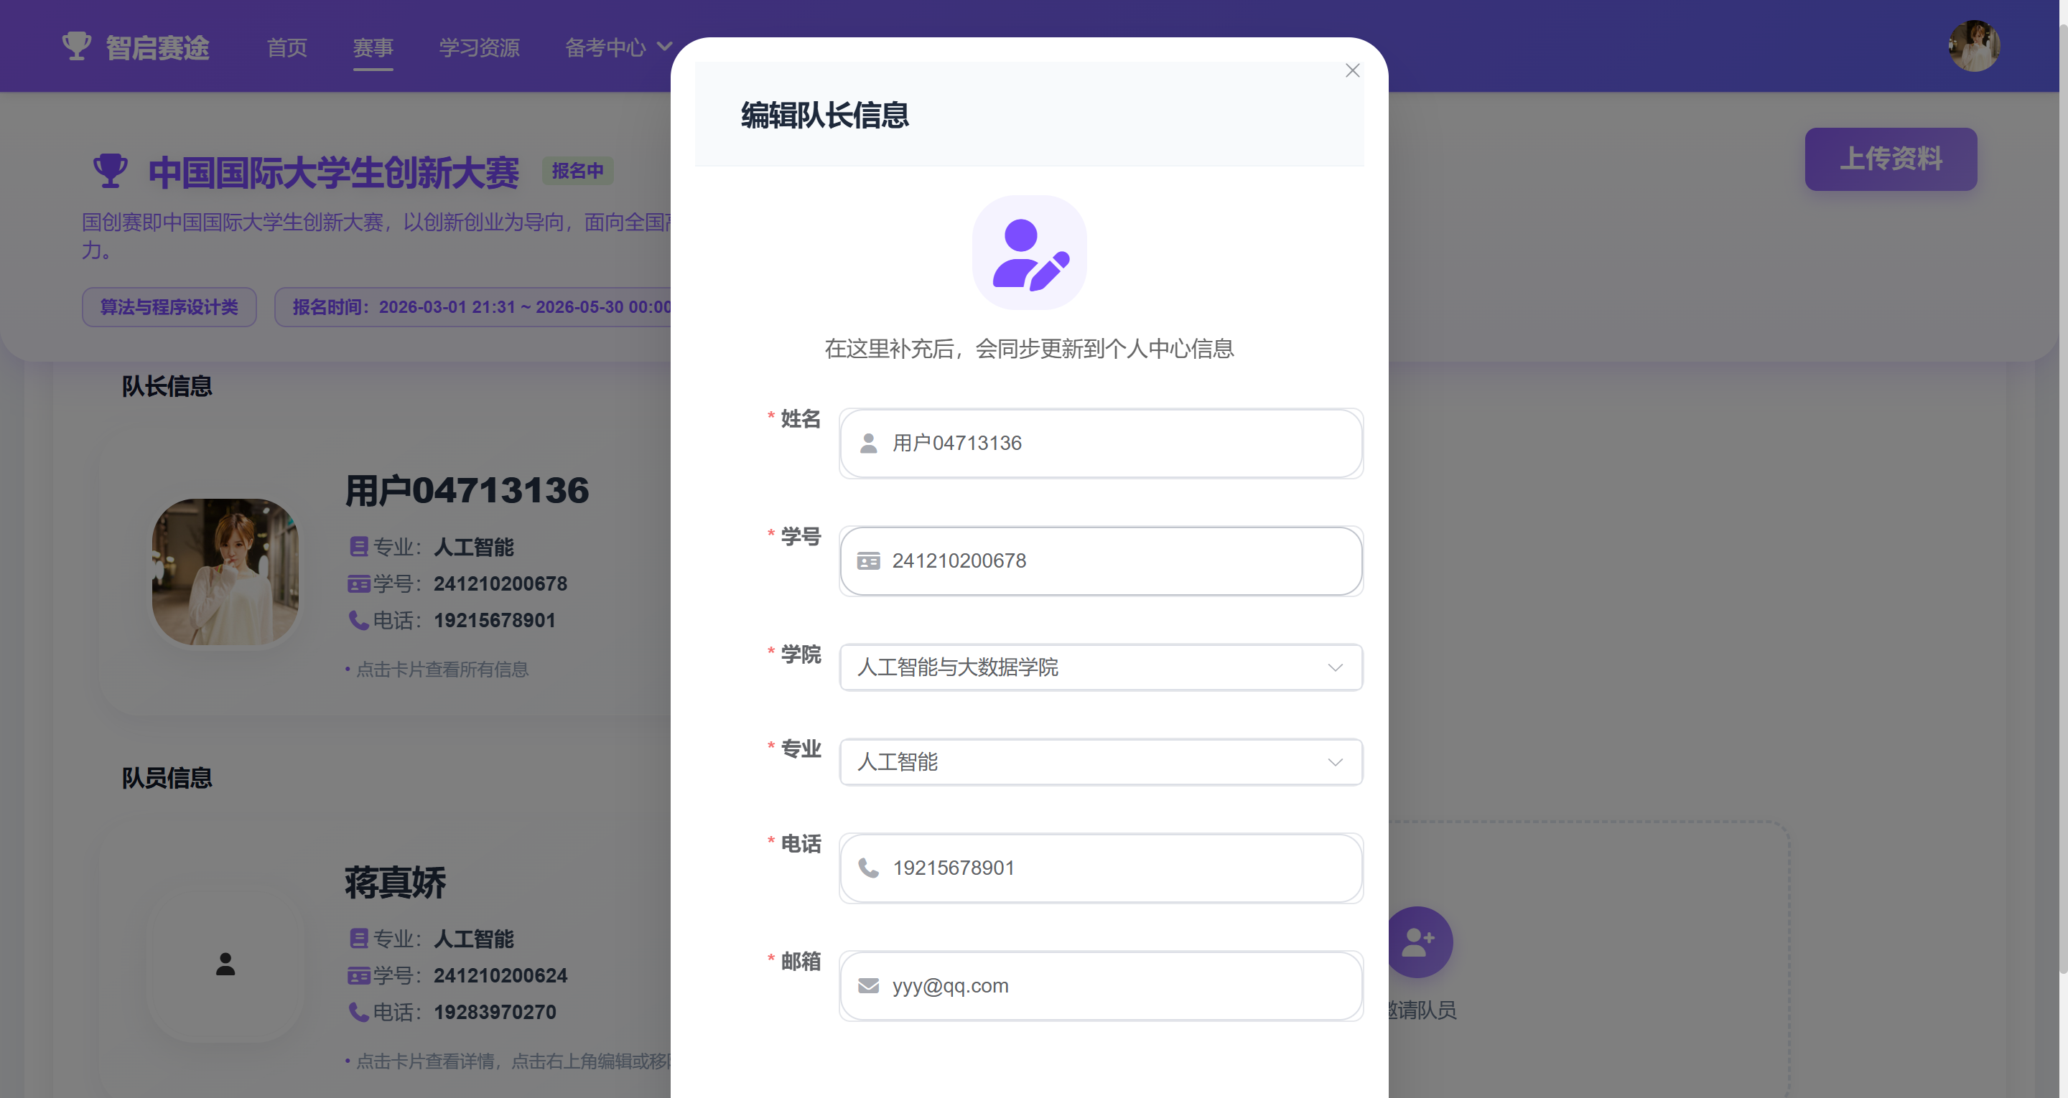

管理员端
- 管理员赛事列表、队伍详情、导出已接入真实的 `作品名称` 和 `作品简介` 字段。
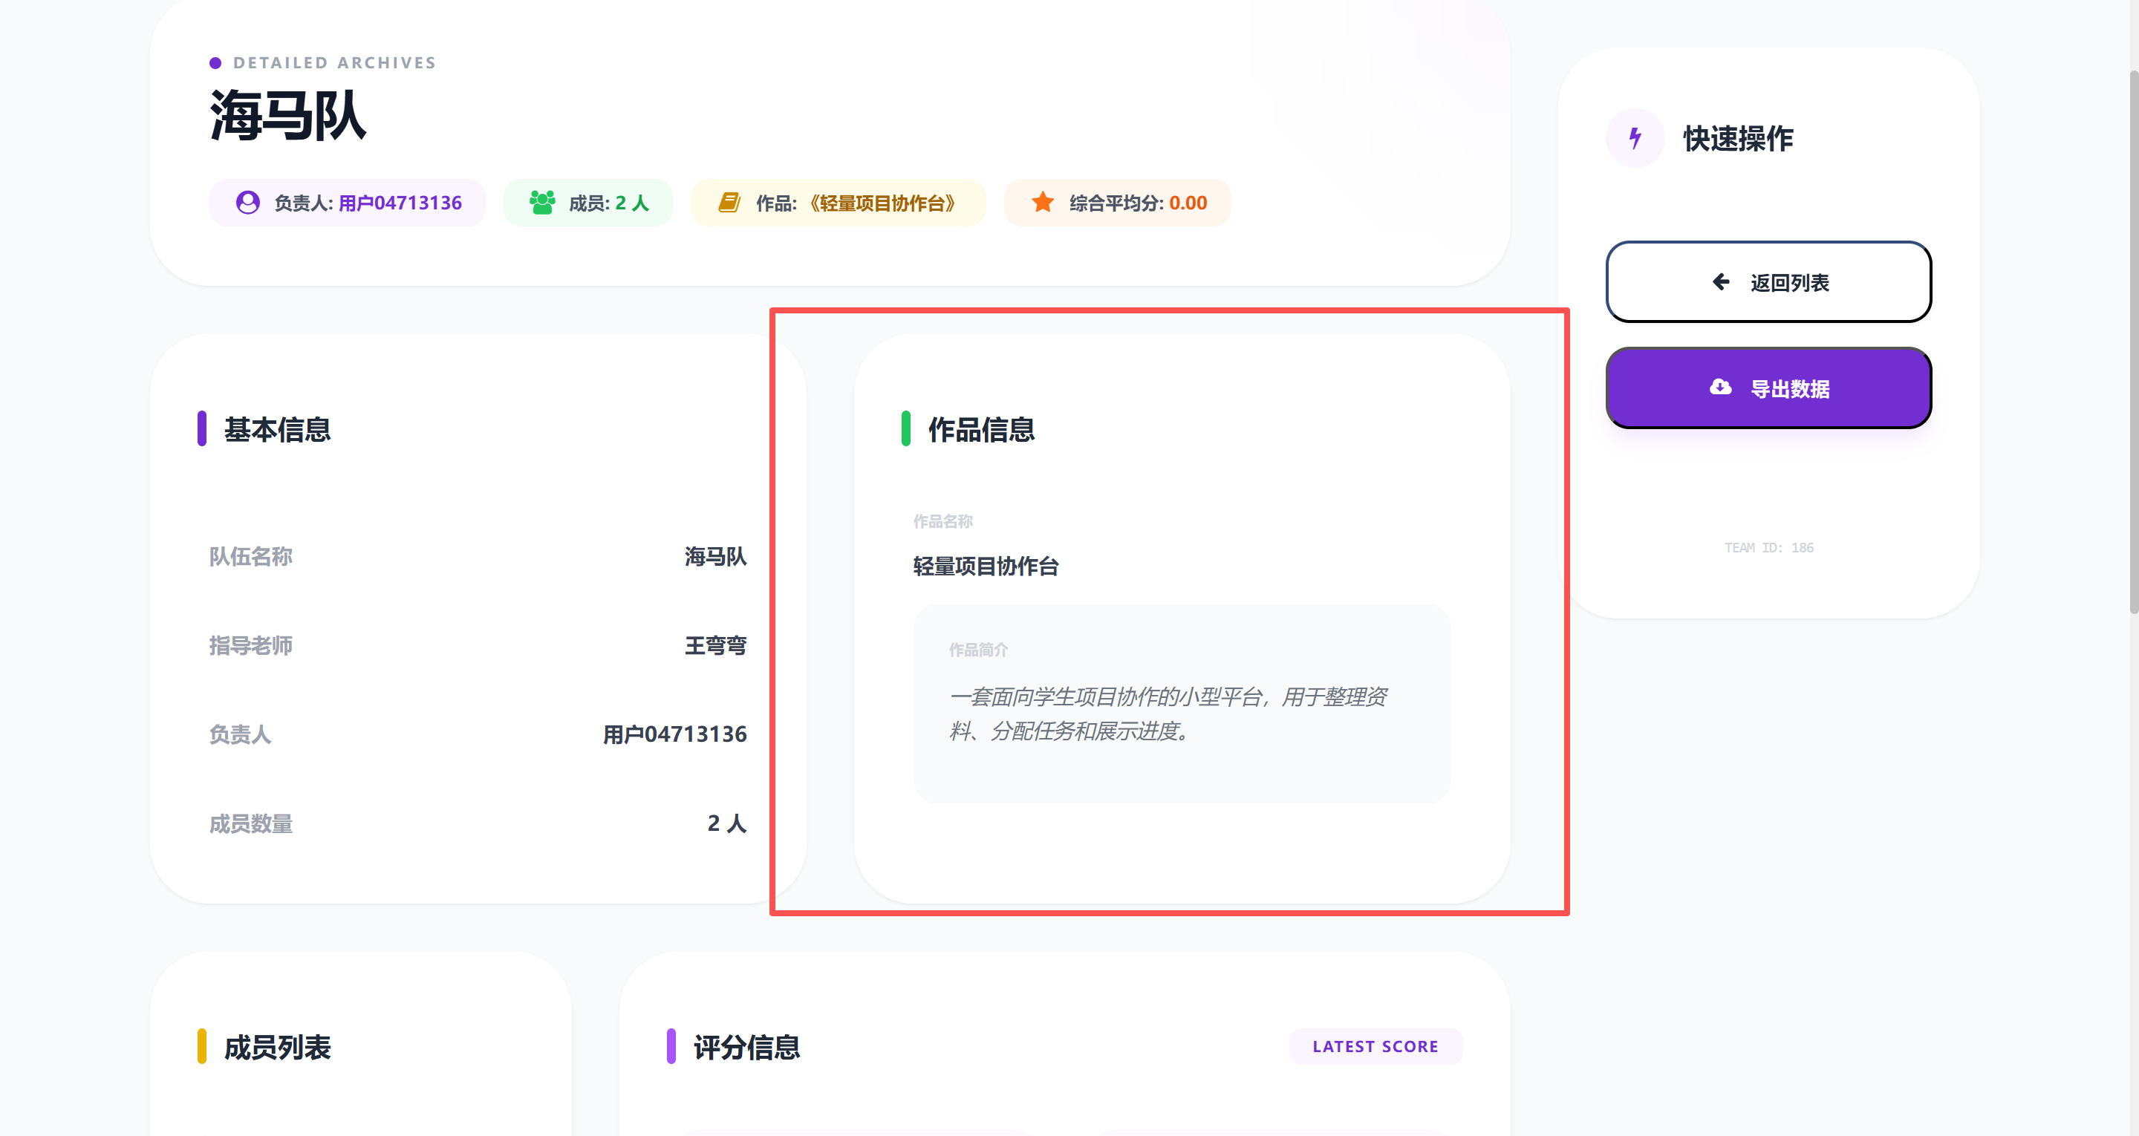
-
- 对历史为空的作品信息，已补齐为更真实的测试作品名和简短简介。
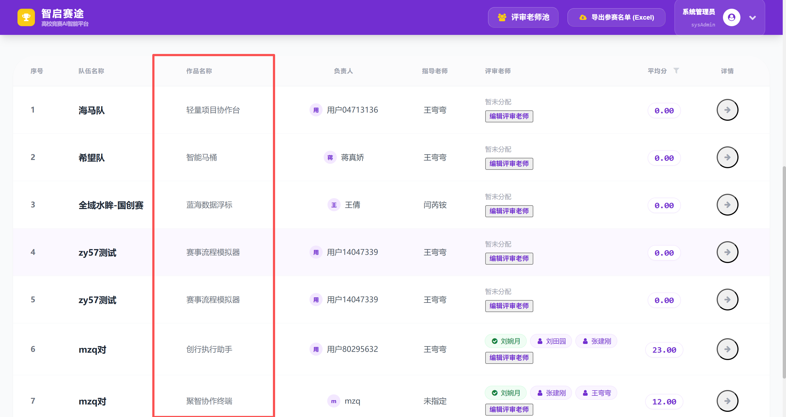
-

性能与交互优化
- 从个人中心“已报名竞赛 -> 查看详情”跳到报名页的加载链路做了优化：
- 直接拉单个赛事详情
- 不再扫列表补元数据
- 学院/专业数据加载改成不阻塞首屏
- 注册成功后的 loading 交互已优化，体感不会像之前那样一直卡着。

